Beispiel Lokalhistoriker
Word-Vorlage
Layout-Vorlage:
- Buch
Grundform: A4 hoch, (Broschüre, A5)
Satzspiegel: 9/9,
Rand: oben, = 1/9*29,7 + 0,5 cm =3,80 cm
Rand: unten = 1/9*29,7cm =3,30 cm

Rand: rechts, =1/9*21cm =2,33 cm
Rand: links, =1/9*21cm =2,33 cm

Schriftart: Arial

Schriftgröße:
Grundschrift: 14 Pkt, Normal, Fett, Italic
Bild-Unterschrift:12 Pkt., N
Kopfzeile: 14 Pkt.
Fußzeile: leer
Quelle:, Foto:, Infographik: (s. Autoren-Kodex)
dem Bild angepasst, 8 bis 12 Pkt,
unverrückbar in Bild,!!
gut lesbar, (Kontrast)
Beispiel Lokalhistoriker
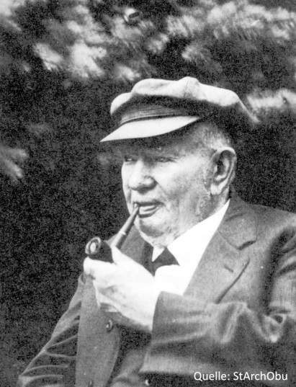
Zur Person:
Ferdinand Mustermann
geb. 7. April 1925, in Frankfurt
gest: 9. Otober 201, in Oberursel

Wohnaufenthalt-Lebensbereich:
Oberursel

Beruf:
Arzt und Archivar

Lokalhistorisches Arbeitsfeld:
Archivforschung zu den Burgen im Taunus, etc.

Veröffentlichungen:

1942
Werkverzeichnis Adam Netz,

1956
Ausgrabungen der Burg Bommersheim

1994
Forschungsergebnisse zum
Geschlecht der Schelme von Bommersheim in den Mitteilungen1
